Documento de Requisitos

RepGrid CW

Versão 1.4

Autores:

Charles Turuda
Luis Filipe

Recife, 31 de março de 2009
Aprovação

Aprovamos as especificações descritas neste documento de requisitos versão 1.4 do projeto RepGrid CW.

Dr. Alexandro Tenório Cardoso | _____/_____/_____
Heloísa Flora Brasil da Nóbrega Bastos, Ph.D. | _____/_____/_____
____________________________ | _____/_____/_____
Histórico das Revisões

Data | Versão | Descrição | Autor(es)
28/03/2009 | 1.0 | Elaboração do documento de requisitos. | Charles Turuda
29/03/2009 | 1.1 | Revisão do documento. | Charles Turuda  Luis Filipe
29/03/2009 | 1.2 | Revisão do documento. | Charles Turuda  Luis Filipe
30/03/2009 | 1.3 | Revisão do documento. | Charles Turuda
31/03/2009 | 1.4 | A presente revisão de documento. | Charles Turuda  Luis Filipe

Sumário
1. Introdução 5
1.1 Objetivo desse documento 5
1.2 Escopo do produto 5
1.2.1 RepGrid CW 5
1.2.2 Missão do produto 5
1.2.3 Limitações do produto 5
1.2.4 Benefícios do produto 5
1.3 Materiais de referência 6
1.4 Definições e siglas 6
1.5 Visão geral desse documento 6
2. Descrição geral do produto 6
2.1 Perspectiva do produto 6
2.1.1 Diagrama de contexto 6
2.1.2 Interfaces de usuário 7
2.1.3 Interfaces de hardware 7
2.1.4 Interfaces de software 8
2.1.5 Restrições de memória 8
2.1.6 Modos de operação 8
2.2 Funções do produto 8
2.3 Usuários e sistemas externos 9
2.3.1 Descrição 9
2.3.2 Características dos usuários 9
2.4 Restrições 9
2.5 Requisitos adiados 9
3. Requisitos específicos 10
3.1 Requisitos funcionais 10
3.1.1 Diagramas de casos de uso 10
3.1.1.1 Diagrama de caso de uso Criar Pesquisa 11
3.1.1.2 Diagrama de caso de uso Criar Matriz 11
3.1.1.3 Diagrama de caso de uso Exibir Relatório 11
3.1.1.4 Diagrama de caso de uso Imprimir Relatório 11
3.1.2 Casos de uso 12
3.1.2.1 Caso de uso Criar Pesquisa 12
3.1.2.1.1 Precondições 12
3.1.2.1.2 Fluxo principal 12
3.1.2.1.3 Fluxos alternativos 12
3.1.2.1.3.1 Fluxo alternativo Tema Existente 12
3.1.2.2 Caso de uso Criar Matriz 12
3.1.2.2.1 Precondições 13
3.1.2.2.2 Fluxo principal 13
3.1.2.2.3 Fluxo alternativo 13
3.1.2.2.3.1 Fluxo alternativo 13
3.1.2.3 Caso de uso Exibir Relatório 13
3.1.2.3.1 Precondições 13
3.1.2.3.2 Fluxo principal 13
3.2 Requisitos não funcionais 13
3.2.1 Linguagem de programação 14
3.2.2 Interface amigável 14
3.2.3 Língua portuguesa 14

Plano de Projeto

Introdução

Objetivo desse documento

Este documento apresenta os requisitos funcionais e não-funcionais do RepGrid CW, apresentando casos de uso da aplicação, atores, fluxos de eventos e características e limitações do software. É um meio de comunicação entre a equipe de desenvolvimento e os clientes.

Escopo do produto

RepGrid CW

O software chamar-se-á “RepGrid CW” que é uma abreviação de Repertory Grid CognitiveWare” (Grade de repertório CognitiveWare). “Grade de repertório” é sinônimo de “matriz de repertório”.

Missão do produto

O RepGrid CW será um software para construção e análise de matrizes de repertório.

Limitações do produto

As matrizes de repertório construídas pelo RepGrid CW estarão no padrão determinado pelo programa de pós-graduação em Ensino das Ciências da Universidade Federal Rural de Pernambuco. Portanto, o software não construirá matrizes de repertório fora desse padrão.
A análise que será feita pelo software é a análise de agrupamentos hierárquicos. Desse modo, também não é prevista outras análises das matrizes de repertório.

Benefícios do produto

Número de ordem | Descrição do benefício | Valor para o cliente
1 | Construir matrizes de repertório no padrão determinado pelo cliente. | Importante
2 | Automatização dos cálculos estatísticos da análise de agrupamentos hierárquicos. | Essencial
3 | Software em português. | Essencial
4 | Preenchimento intuitivo da matriz de repertório. | Essencial

Materiais de referência

Número de ordem | Tipo de material | Referência
1 | Livro | KELLY, George A. A theory of personality: the psychology of personal constructs. Nova Iorque: Norton, 1963.
2 | Livro | CLONINGER, Susan C. Teorias da personalidade. Trad. Claudia Berliner. São Paulo: Martins Fontes, 1999.
3 | Livro | PERVIN, Lawrence A. Personalidade: teoria e pesquisa. Trad. Ronaldo Cataldo Costa. 8. ed. Porto Alegre: Artmed, 2004.
4 | Livro | SANTOS, Carlos Alberto dos; MOREIRA, Marco Antonio. Escalonamento multidimensional e análise de agrupamentos hierárquicos: noções básicas, mapeamento cognitivo e outras aplicações. Porto Alegre: Editora da Universidade/UFRGS, 1991.
5 | Site | www.cin.ufpe.br/~if682
6 | Site | www.cin.ufpe.br/~erb

Definições e siglas

Número de ordem | Sigla | Definição
1 | FR – xx | Requisito funcional número xx.
2 | UR – xx | Requisito não-funcional número xx.
3 | UC – xx | Caso de uso número xx.

Visão geral desse documento

Seção 1: Introdução - explicita algumas definições importantes para o entendimento do propósito deste documento e do projeto.
Seção 2: Descrição geral do produto - descreve o produto de modo abstrato. Várias visões são usadas: a do usuário, a de hardware, a de software.
Seção 3: Requisitos específicos - Requisitos funcionais e não-funcionais são detalhados.

Descrição geral do produto

Perspectiva do produto

Diagrama de contexto

RepGrid CW
Mestrado em Ensino das Ciências
Outros Programas de Pós-Graduação
Universidade Federal Rural de Pernambuco
Outros Programas de Pós-Graduação
Outras Universidades

Interfaces de usuário

Número de ordem | Nome | Ator | Caso de uso | Descrição
1 | Tela inicial | Pesquisador, Entrevistado | Logar como Pesquisador ou Criar Matriz. | Tela inicial com opção de responder a uma pesquisa na forma de matriz de repertório ou de logar como pesquisador.
2 | Tela criar pesquisa | Pesquisador | Criar Pesquisa | Tela com campos para inserir tema e perguntas e criar uma pesquisa.
3 | Tela responder pesquisa | Entrevistado | Criar Matriz | Tela com campos para responder às perguntas de uma pesquisa já existente.
4 | Tela gerar relatório | Pesquisador | Gerar relatório | Tela com opção de exibir relatório de uma pesquisa já respondida.

Interfaces de hardware

Número de ordem | Nome | Ator | Caso de uso | Descrição
1 | Teclado | Pesquisador, Entrevistado | Logar como Pesquisador, Criar Pesquisa, Criar Matriz de Repertório. | Teclado, usado para preencher os diversos campos de texto e fornecer dados para o sistema.
2 | Monitor | Pesquisador, Entrevistado | Logar como Pesquisador, Criar Pesquisa, Criar Matriz de Repertório, Exibir Relatório. | Monitor, mostrar dados de saída.
3 | Mouse | Pesquisador, Entrevistado | Logar como Pesquisador, Criar Pesquisa, Criar Matriz de Repertório | Mouse, através do qual pode-se acessar campos e clicar em botões.
4 | Impressora | Pesquisador | Imprimir Relatório | Impressora, através da qual o sistema imprime para o pesquisador um relatório.

Interfaces de software

Número de ordem | Nome | Ator | Caso de uso | Descrição
1 | Windows XP | Sistema | ⎯ | Windows, sistema operacional suportado pela aplicação.
2 | JAVA | Sistema | ⎯ | Java, para que o software possa utilizar o sistema operacional.
3 | ORACLE | Sistema | ⎯ | Oracle, sistema de gerenciamento de banco de dados.

Restrições de memória

Número de ordem | Tipo de memória | Limites aplicáveis
1 | Memória principal | 64 MB

Modos de operação

Número de ordem | Tipo de operação | Descrição da operação | Detalhes da operação
1 | Modo pesquisador | Pesquisar | O pesquisador terá acesso a uma interface que lhe permitirá logar identificando-se; carregar, salvar ou criar uma nova pesquisa; além de gerar relatório.
2 | Modo entrevistado | Responder | O entrevistado pode visualizar uma série de janelas que lhe permitirão preencher, apagar, refazer e salvar - intuitivamente - uma matriz de repertório de uma pesquisa.

Funções do produto

Número de ordem | Caso de uso | Descrição
UC - 01 | Logar Pesquisador | O pesquisador precisa logar para gerar relatórios ou criar pesquisa.
UC - 02 | Criar Pesquisa | Cria uma nova pesquisa.
UC - 03 | Criar Matriz | Cria uma nova matriz de repertório a partir de uma pesquisa já existente.
UC - 04 | Exibir Relatório | Gera e exibe relatório de uma matriz de repertório já existente ao pesquisador.

Usuários e sistemas externos

Descrição

Número de ordem | Ator | Definição
1 | Pesquisador | Pessoa que cria uma pesquisa com matrizes de repertório e que recebe os relatórios gerados.
2 | Entrevistado | Pessoa que preenche uma matriz de repertório em uma entrevista.

Características dos usuários

Número de ordem | Ator | Freqüência de uso | Nível de instrução | Proficiência na aplicação | Proficiência em informática
1 | Pesquisador | Alta | Alto | Alta | Baixa
2 | Entrevistado | Baixa | Baixo | Baixa | Baixa

Restrições

Número de ordem | Restrição | Descrição
1 | Acesso de pesquisador | Apenas o pesquisador pode ter acesso às opções de criar pesquisa e exibir relatório.

Requisitos adiados

Número de ordem | Referência ou requisito | Detalhes
1 | Imprimir relatório | Imprimi um relatório ao invés de mostrá-lo no monitor.

Requisitos específicos

Requisitos funcionais

Código | Nome | Prioridade
Operações de Cadastro
FR - 01 | Cadastrar Pesquisador | Essencial
FR - 02 | Remover Pesquisador | Essencial
Operações de Criação de Pesquisa
FR - 03 | Inserir Pergunta | Essencial
FR - 04 | Remover Pergunta | Essencial
FR - 05 | Editar Pergunta | Essencial
Operações de Preencher Matriz de Repertório
FR – 06 | Inserir Elemento | Essencial
FR - 07 | Editar Elemento | Essencial
FR - 08 | Inserir Construto | Essencial
FR - 09 | Editar Construto | Essencial
Operações de Acesso a Banco de Dados
FR – 10 | Salvar Pesquisa | Essencial
FR – 11 | Carregar Pesquisa | Essencial
FR - 12 | Salvar Matriz | Essencial
FR - 13 | Carregar Matriz | Essencial
Operações de Gerar Relatório
FR – 12 | Exibir Relatório | Essencial
FR – 13 | Imprimir Relatório | Desejável

Diagramas de casos de uso
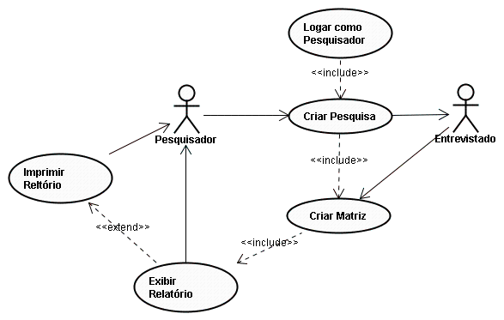

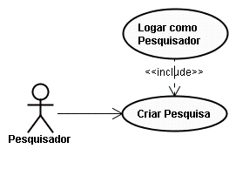
Diagrama de caso de uso Criar Pesquisa

Diagrama de caso de uso Criar Matriz
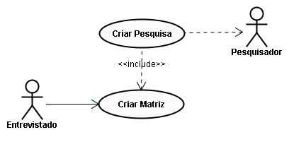

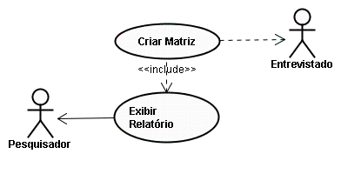
Diagrama de caso de uso Exibir Relatório

Diagrama de caso de uso Imprimir Relatório
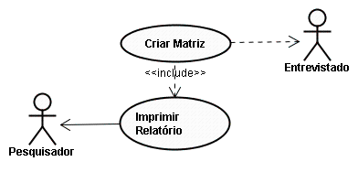

Casos de uso

Código | Referência ou requisito | Detalhes
UC - 01 | Criar Pesquisa | O pesquisador, após logar como pesquisador, cria uma pesquisa e a salva.
UC - 02 | Criar Matriz | O entrevistado responde a uma pesquisa carregada criando uma matriz de repertório com as respostas e a salva.
UC - 03 | Exibir Relatório | O sistema exibe um relatório para o pesquisador fazendo uma análise de agrupamento hierárquico de uma matriz de repertório carregada.
UC - 04 | Imprimir Relatório | O sistema imprime um relatório para o pesquisador fazendo uma análise de agrupamento hierárquico de uma matriz de repertório carregada.

Caso de uso Criar Pesquisa

Precondições

Logar como Pesquisador.

Fluxo principal

Inserir tema → Inserir perguntas → Salvar pesquisa

Fluxos alternativos

Número de ordem | Nome | Detalhes
1 | Tema Existente | O tema que o pesquisador inseriu já existe. O pesquisador precisa inserir outro nome.

Fluxo alternativo Tema Existente

Precondições | Tema já existente.
Passos | Inserir tema → Exibir mensagem de tema já existente → Inserir tema

Caso de uso Criar Matriz

Precondições

Existir pesquisa criada previamente.

Fluxo principal

Carregar pesquisa → Responder às perguntas → Salvar matriz

Fluxo alternativo

Número de ordem | Nome | Detalhes
1 | Matriz Existente | Já existe uma matriz criada.

Fluxo alternativo

Precondições | Já existe uma matriz criada.
Passos | Carregar pesquisa → Responder às perguntas → Salvar matriz → Perguntar se deseja sobrescrever matriz → (sim) Sobrescrever  Carregar pesquisa → Responder às perguntas → Salvar matriz → Perguntar se deseja sobrescrever matriz → (não) Retornar à tela inicial

Caso de uso Exibir Relatório

Precondições

Existir matriz de repertório criada previamente.

Fluxo principal

Carregar matriz → Realizar cálculos da análise de agrupamentos hierárquicos → Exibir resultado no monitor

Requisitos não funcionais

Código | Nome | Prioridade
UR - 01 | Linguagem de programação | Importante
UR - 02 | Interface amigável | Essencial
UR - 03 | Língua portuguesa | Essencial

Linguagem de programação

A linguagem JAVA foi escolhida para desenvolvimento do projeto devido a sua portabilidade. Como o programa será utilizado por usuários de uma instituição pública, o software deve funcionar em sistemas Windows, Linux e afins.

Interface amigável

A interface entre o usuário e o software deve ser intuitiva e amigável para que um leigo em matriz de repertório possa preenchê-la corretamente.

Língua portuguesa

A língua usada deve ser o português utilizado no Brasil porque não há ainda um software para construção de matrizes de repertório nessa língua. Existe em inglês.

